淡江時報 第 982 期
國際文化萬花筒 交流各國風情
學校要聞
【記者劉蕙萍淡水校園報導】想與來自不同國家的境外生交流不同的風俗民情嗎？來「國際文化萬花筒」就對了！國際處於上月30日起，在驚聲大樓10樓首邀來自越南的中文三杜氏翠雲分享越南文化，她身著傳統越南服飾為大家介紹越南的美食與習俗；來自印尼的國企三何順勇則現場教說印尼話；遠從蒙古來的航太一安亮吟分享自己家鄉的風土民情；秘魯的國企一孟士儒也帶來當地歷史遺跡的介紹。參與活動的日文二蔣格瑋表示，之前在新加坡工作時遇到也有齋戒習俗的馬來西亞人，因此這次聽到印尼的宗教文化，感到特別印象深刻。

你錯過這場分享會嗎？之後也將分別於27日、12月11日、12月18日、12月25日中午舉辦分享會，歡迎大家前來參加，盼能增進大家對於各國文化和國際事務的多元瞭解，欲知活動詳情，請上活動報名系統查詢（http://enroll.tku.edu.tw/）。
2015/11/15

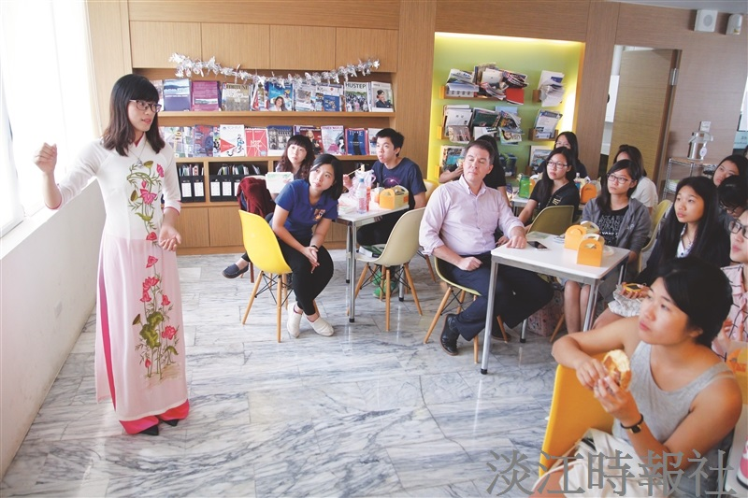
【記者胡昀芸淡水校園報導】想要了解國外文化風情的同學照過來！境輔組8日起至5月31日，每週三晚間6時30分，在驚聲大樓10樓交誼廳，舉辦10場「國際文化萬花筒」分享會，透過境外生、本校生同學赴國外交流的經驗分享，拓展國際視野。

